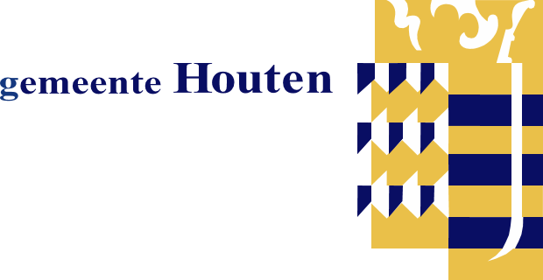

Marktverkenning

Deelname klankbord Publieke Warmtebedrijven in onderzoek naar bronnet concepten.

Zaaknummer: 833792

Datum: 13 februari 2026

Inhoudsopgave

Begrippen 3
1 Toelichting vraag 4
1.1 Inleiding 4
1.2 Leeswijzer 4
1.3 Gemeente Houten 4
1.4 Communicatie en contactpersoon 4
1.5 Marktdialoog met open inschrijving 4
1.6 Planning 5
2 Toelichting vraag 6
2.1 Aanleiding marktverkenning 6
2.2 Doelen marktverkenning 6
2.3 Gewenste situatie 7
3 Proces marktverkenning 8
3.1 Randvoorwaarden 8
3.2 Vragen stellen en beantwoording 8
3.3 Indienen antwoorden en kennismakingsgesprekken 8
3.4 Vervolgtraject 9

Begrippen

Publiek warmtebedrijf:
een partij die volgens de WCW de rol van warmtebedrijf en/of een ander soortige rol in de exploitatiefase kan en mag vervullen in grootschalige collectieve warmtesystemen. Hieronder vallen bijvoorbeeld: publieke warmtebedrijven, warmte- of energiecoöperaties en/of warmtegemeenschappen die bewonersbelangen vertegenwoordigen bij de levering van warmte.
Bronnet:
met het woord ‘bronnet’ doelen we op een zeer-lage-temperatuur warmtenet (ook wel aangeduid als zlt-net of zlt-warmtenet), waarmee lage temperatuur warmte uit een lage temperatuur warmtebron wordt aanboden aan woningen en gebouwen. Het net levert bijvoorbeeld warmte uit oppervlaktewater, WKO’s of andere bodembronnen, zoals kleinschalige bodemlussen, horizontale of ondiepe warmtebuffers. Warmtepompen in de gebouwen en woningen gebruiken deze warmte voor verwarming en warmtapwater.

Schetsontwerp:
een eerste ontwerp van een warmtebron en leidingstelsel, inclusief de wijze waarop warmte wordt overgedragen aan woningen en andere gebouwen. Het schetsontwerp beschrijft de warmtebron, het stelstel van leidingen, en levering van warmte aan woningen en gebouwen alsook de warmtepompen/installaties die in of buiten de woningen en gebouwen nodig zijn voor ruimteverwarming en het leveren van warmtapwater. Het schetsontwerp brengt de kosten van alle onderdelen in kaart en vormt de basis voor een globale kosten/batenanalyse en een concept warmtecontract voor bewoners. Het concept warmtecontract geeft een indicatie van de benodigde investeringen, het vastrecht en gebruikskosten van bewoners en gebouweigenaren. Ook gaat het schetsontwerp in op de inpassing van de benodigde infrastructuur en installaties in de openbare ruimte en de woningen en gebouwen.

Toelichting vraag

Inleiding
De gemeente Houten (verder genoemd ‘de gemeente’) heeft behoefte aan kennis en expertise over bronnetten en de exploitatiemogelijkheden. De gemeente Houten vergelijkt in de komende periode (9 maanden tot 1,5 jaar) verschillende type bronnetten met elkaar in een concurrentiegerichte dialoog. In Q1 van 2026 verwacht de gemeente hiertoe een concurrentiegerichte dialoog te publiceren om marktpartijen uit te nodigen en ruimte te bieden om voor de wijk De Polders in Houten verschillende typen zlt-netten uit te werken tot een schetsontwerp.
De gemeente zoekt partijen die voldoen aan de criteria die gelden vanuit de WCW (Wet Collectieve Warmte) om als publiek warmtebedrijf warmte te leveren aan bewoners (zie begrippenlijst), en die zitting willen nemen in een klankbord. Deze klankbord heeft als rol om de gemeente (en haar inwoners) inhoudelijk te adviseren over de verschillende bronnetconcepten gedurende de looptijd van de concurrentiegerichte dialoog. Partijen die mogelijk in aanmerking zouden willen komen om als publieke partij warmte te leveren in Houten-Zuid, nodigen we uit om actief deel te nemen in de klankbordgroep.

Leeswijzer
In dit hoofdstuk leest u algemene informatie. In hoofdstuk 2 wordt de vraag toegelicht en in hoofdstuk 3 geeft een toelichting op het proces van de marktverkenning.

Gemeente Houten
De gemeente is onderdeel van de stadsregio Utrecht en de laatste decennia volop in ontwikkeling. Van een dorp van 7.000 inwoners in 1975 groeide Houten uit tot een middelgrote stad van ruim 50.000 inwoners. De vier kernen Houten, ’t Goy, Schalkwijk en Tull en ’t Waal hebben een dorps karakter. In de omgeving van de treinstations Houten en Houten Castellum vinden we een aantal stedelijke voorzieningen. Inwoners waarderen de rust, veiligheid en kind vriendelijkheid. De combinatie van groen en landelijk bepaalt samen met de vele sociale, culturele en economische activiteiten in de gemeente de kracht en kwaliteit van Houten.

De gemeente heeft als doelstelling rechtmatig en doelmatig in te kopen. Het inkoopbeleid en verdere informatie van de gemeente kunt u nalezen op de website van de gemeente (Aanbestedingen (houten.nl)).

Communicatie en contactpersoon
De communicatie met betrekking tot deze marktverkenning verloopt via volgend mailadres aanbesteding@houten.nl, onder vermelding van “Deelname klankbord publieke warmtebedrijven”.
De contactpersoon van deze marktverkenning is: Bjorn Eizenga.

Marktdialoog met open inschrijving
De gemeente organiseert een marktdialoog met open inschrijving om alle partijen die voldoen aan de criteria die gelden vanuit de WCW (Wet Collectieve Warmte) om als publiek warmtebedrijf warmte te leveren aan bewoners (zie begrippenlijst). Met een open dialoog willen we:

- Transparant en objectief marktpartijen betrekken, zonder voorkeurspositie of uitsluiting.
- Brede expertise en innovaties benutten, zodat het onderzoek naar bronnetten verschillende oplossingsrichtingen en technieken meeneemt.
- Risico’s, randvoorwaarden en haalbaarheid vroegtijdig toetsen met partijen die ervaring hebben in ontwerp, realisatie en exploitatie van bronnetten.
- Een klankbordgroep vormen die het onderzoeksproces verrijkt met praktijkkennis en marktinzichten.

Deze input helpt om het onderzoek robuust, uitvoerbaar en marktconform uit te voeren en om toekomstige keuzes goed te onderbouwen.

Planning
In onderstaande tabel is de globale planning weergegeven.
Omschrijving | Datum | Tijd
Versturen marktverkenning | 13 feb. 2026 | 12:00 uur
Stellen van vragen, uiterlijk tot: | 20 feb. 2026 | 12:00 uur
Beantwoording van vragen: | 24 feb. 2026
Indienen respons | 5 mrt . ‘26 | 12:00 uur
Kennismakingsgesprekken | 9 en 10 mrt ‘26

Toelichting vraag

Aanleiding marktverkenning
De gemeente Houten heeft de wijk de Polder aangewezen om als eerste aardgasvrij te maken. In het afgelopen jaar is er in deze wijk een intensief participatietraject gelopen. Uit het participatietraject in de Polders blijkt dat veel bewoners — naast individuele warmtepompen — interesse hebben in een bronnet en openstaan voor verder onderzoek. Professionele partners in de wijk tonen eveneens meer draagvlak voor een collectieve oplossing, met name een bronnet, terwijl de belangstelling voor een traditioneel warmtenet beperkt is. Hierdoor is een warmtenet voor de gehele wijk op voorhand niet haalbaar en wordt dit alternatief niet verder onderzocht, behalve waar het aanvullend relevant kan zijn in combinatie met een bronnet.

Gezien de duidelijke belangstelling voor collectieve bronnetoplossingen wil de gemeente de komende periode verschillende typen ZLT-netten vergelijken. Daarbij worden zowel schetsontwerpen ontwikkeld voor grootschalige, centrale opwek (zoals warmte uit het Amsterdam-Rijnkanaal en grootschalige WKO’s) als voor schaalbare varianten met kleinschalige bodembronnen. Volledige informatie over het voortraject en de uitkomsten daarvan is te vinden op: Pilotwijk de Polders | Gemeente Houten.

Naast het toetsen van draagvlak en betaalbaarheid bij bewoners ziet de gemeente het als essentieel om de ontwerpen inhoudelijk te toetsen vanuit exploitatie, beheersbaarheid en praktijkervaring. Om deze reden wordt een klankbordgroep ingericht met publieke warmtebedrijven. Ter voorbereiding op een mogelijke definitieve uitvraag worden de verschillende scenario’s verkend via een concurrentiegerichte dialoog.

Doelen marktverkenning
Deze marktconsultatie richt zich op partijen die volgens de Wet Collectieve Warmte (WCW) in aanmerking komen om als publiek warmtebedrijf warmte te leveren. Deze partijen nodigen wij uit om deel te nemen aan de klankbordgroep publieke warmtebedrijven.

Doel van de klankbordgroep
- Kennis delen over de te ontwikkelen schetsontwerpen en de bijbehorende kansen, knelpunten en opschalingsmogelijkheden.
- Inbreng van expertise uit de praktijk en het toetsen van de praktische haalbaarheid van de schetsontwerpen voor de verschillende bronnetvarianten.
- Toetsen van advies en draagvlak voor de keuze van een te ontwikkelen bronnet, vanuit partijen die mogelijk later betrokken willen zijn bij aanleg en exploitatie.

Werkwijze
De klankbordgroep komt naar verwachting vijf keer bijeen voor uitgebreide werksessies. Deelnemende publieke partijen wordt gevraagd om:
- de verstrekte informatie en schetsontwerpen te bestuderen;
- ontwerpen te toetsen op haalbaarheid en risico’s te identificeren;
- de gemeente te voorzien van inhoudelijk advies over de verdere ontwikkeling van de bronnetvariant.
Schematisch ziet de werkwijze van de klankbord er in de tijd als volgt uit:
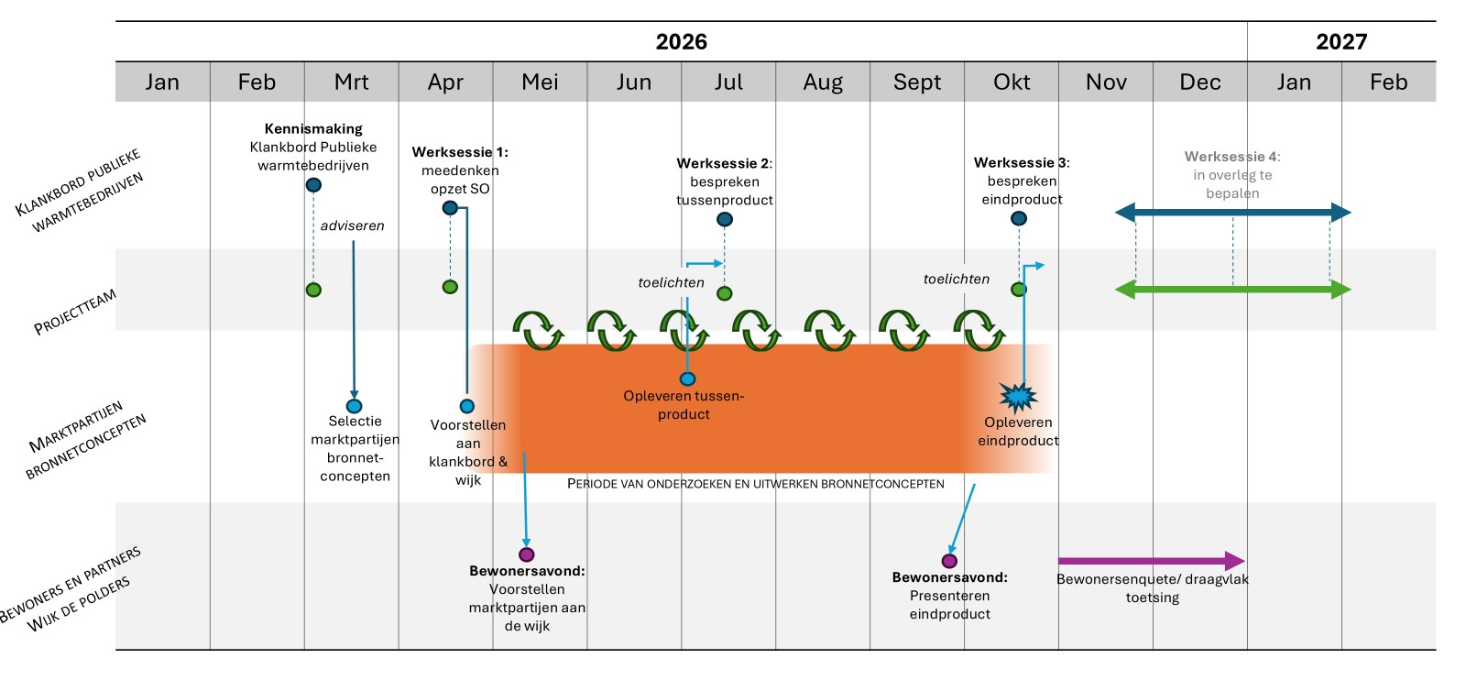

Waarom deelname belangrijk is
Betrokkenheid van publieke warmtebedrijven is essentieel om tot een breed gedragen keuze voor een bronnet te komen—zeker voor partijen die in de toekomst de rol van exploitant willen vervullen. De klankbordgroep biedt een gelijkwaardige en open setting waarin informatie wordt gedeeld en mogelijke toekomstige samenwerkingen kunnen worden verkend.

Gewenste situatie
De gemeente streeft naar een zorgvuldig onderbouwde en breed gedragen keuze voor een toekomstig warmtealternatief in de Polders, waarbij zowel bewoners als professionele partners zich kunnen herkennen in de gemaakte afwegingen. Daarbij is het doel om te komen tot een helder en vergelijkbaar overzicht van verschillende bronnetvarianten, inclusief de technische, organisatorische en financiële consequenties.
In de gewenste situatie beschikt de gemeente aan het einde van de marktverkenning over:
- Schetsontwerpen van meerdere realistische bronnetconcepten, variërend van grootschalige centrale opwek tot schaalbare kleinschalige bodembronnen (onderdeel concurrentiegerichte dialoog);
- Een inhoudelijke toets/advies op haalbaarheid, exploiteerbaarheid, risico’s en beheersbaarheid, mede aangeleverd door de klankbordgroep van publieke warmtebedrijven;
- Een goed inzicht in draagvlak en betaalbaarheid vanuit de bewoners, aangevuld met professionele blik vanuit exploitanten en experts;
- Een transparante vergelijking van de verschillende scenario’s die gebruikt kan worden voor een eventuele vervolgfase of definitieve uitvraag.
De gewenste situatie is dat de gemeente hiermee een realistisch, uitvoerbaar en toekomstbestendig warmte‑alternatief kan selecteren, waarbij een publiek warmtebedrijf in een latere fase op basis van een breed gedragen keuze kan bijdragen aan aanleg, exploitatie en beheer.

Proces marktverkenning

Randvoorwaarden
De gemeente start later een concurrentiegerichte dialoog waarin maximaal drie marktpartijen/consortia een bronnetvariant uitwerken tot een schetsontwerp. Deelnemers aan deze marktconsultatie vormen een klankbordgroep en geven feedback op de concepten. De marktverkenning wordt uitgezet onder volgende randvoorwaarden:
- Deelnemers leveren een inspanningsverplichting: actieve deelname aan informatie- en werksessies voor de klankbordgroep. Publieke partijen ondertekenen hiervoor een samenwerkingsovereenkomst (zie bijlage).
- Iedere organisatie vaardigt maximaal 2 personen af voor deelname.
- Er kunnen op geen enkele wijze rechten worden ontleend aan de ten behoeve van de marktverkenning verstrekte informatie. Dat geldt voor zowel de gemeente als voor de gevraagde marktpartij.
- De gemeente is vrij de ontvangen informatie van marktpartijen te verwerken in mogelijke aanbestedingsdocumenten. Marktpartijen kunnen op geen enkele wijze hieraan rechten ontlenen.
- Door deelname aan deze marktconsultatie stemt u ermee in dat de door u verstrekte informatie door de gemeente wordt gebruikt (in de voorbereiding van) het vervolgtraject. Tevens verklaart de deelnemende marktpartij akkoord te zijn met alle genoemde voorwaarden.
- Parallel aan het advies van de klankbordgroep betrekt de gemeente ook bewoners via een participatietraject. Leden van de klankbordgroep mogen deze bijeenkomsten bijwonen, maar dit is niet verplicht. Zowel de input van bewoners als het advies van de klankbordgroep wegen mee, maar zijn niet bindend.
- De gemeente behoudt volledige vrijheid om te besluiten of een bronnet wordt ontwikkeld en welke partij in een vervolgfase wordt aangewezen. Deelname aan de klankbordgroep betekent geen voorselectie voor een toekomstig publiek warmtebedrijf onder de WCW.

Vragen stellen en beantwoording
Mocht u vragen hebben over deze marktverkenning, kunt u deze per mail stellen tot het in de planning in paragraaf 1.6 aangegeven moment. De gemeente zal proberen de vragen zo snel mogelijk te beantwoorden.

Indienen antwoorden en kennismakingsgesprekken
Partijen die interesse hebben om deel te nemen in de klankbordgroep kunnen zich aanmelden voor deelname. Daarbij dient de partij de volgende zaken aan te leveren:

1: Organisatie gegevens
Organisatie: [naam]
Contactpersoon: [naam]
Functie: [functie]
E-mail: [e-mailadres]

2: Korte motivatie voor deelname
Geeft een korte motivatie waarom uw organisatie deel wil nemen aan het klankbord publieke warmtebedrijven. (max 1 A4)

3: Onderbouwing WCW eisen
Geef aan of uw organisatie als publiek warmtebedrijf mag optreden volgens de WCW.

Uw antwoorden stuurt u uiterlijk op het aangegeven moment in de planning naar het mailadres aanbesteding@houten.nl.
Na aanmelding neemt de gemeente contact op met u om uw deelname te bespreken via een kennismakingsgesprek. Deze kennismakingsgesprekken worden ingepland op de in paragraaf 1.6 aangegeven dagen.

Vervolgtraject
Naar aanleiding van de resultaten van de marktverkenning wordt bepaald hoe het vervolgtraject er uit gaat zien en worden in overleg afspraken ingepland.

